
SERIE DOCUMENTAL / REGISTRO DE CAMBIOS

REGISTRO DE
CAMBIOS DEL FRONT
Prototipo StyleRadar v3: de la página original a la versión nueva
StyleRadar · DOSW 2026-2 / v1.0 / 1 de noviembre de 2026 / Equipo LecheritaDeGit
01 / CONTEXTO  La página nueva agrega un landing de bienvenida, quita textos y datos falsos, corrige 3 errores y ajusta el probador virtual. Este documento explica cada cambio, su motivo y quién lo hizo. | 4 + 3  archivos modificados  y archivos nuevos

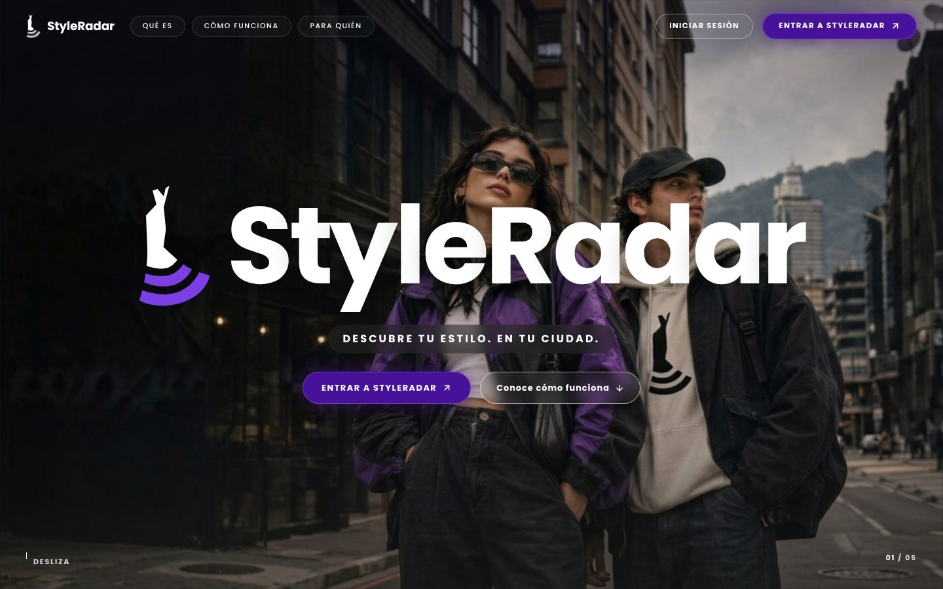
Figura 01. Hero del landing nuevo: fotos de calle que cambian solas y la marca en grande.
02 / ALCANCE

Qué se comparó
El registro compara archivo por archivo la versión original del front con la copia de trabajo. Las funciones de la app no cambiaron, salvo el probador virtual; el backend no se tocó.
VERSIÓN | RUTA | ESTADO
Original | Downloads\ciclos\Frontend-Style-Radar\styleradar-frontend-v3 | Repositorio principal, sin tocar
Nueva | OneDrive\Imágenes\prueba stel\styleradar-frontend-v3 | Copia de trabajo con todos los cambios

Quién hizo cada cambio
Los cambios se hicieron entre el 27 de octubre y el 1 de noviembre de 2026. Cada cambio indica su autor:
• Claude: cambios pedidos en la conversación con Claude, con respaldo de los archivos antes de cada edición.
• Otra edición: cambios que ya estaban en la copia y no se hicieron en esa conversación (otra persona del equipo u otra herramienta). Su motivo se toma de los comentarios del código.
La carpeta docs/ no se incluye: no tuvo cambios de código.

Resumen por archivo
Cambiaron 4 archivos y se agregaron 3 de código, más algunas imágenes y carpetas sin uso. Todo está en prototipo/StyleRadar_prototipo/.
ARCHIVO | ESTADO | QUÉ CONTIENE EL CAMBIO | AUTOR
index.html | Modificado | Landing de bienvenida nuevo, textos del inicio, horario de tiendas, cierre y footer | Claude y otra edición
css/ux-ui-refinements.css | Nuevo | Botones, planes, footer y probador (otra edición); cursor, halos y cierre (Claude); estilos del primer landing | Claude y otra edición
css/landing.css | Nuevo | Estilos del landing: hero con fotos, secciones de ciudad y playlist | Claude
js/20-landing-radar.js | Nuevo | Fotos que cambian, letras que se dispersan y botones de entrar | Claude, sobre una versión de otra edición
js/06-user.js | Modificado | Probador: las prendas se acomodan según lo que está puesto | Otra edición
js/05-core.js | Modificado | Usuario de prueba: maniquí de mujer cambiado a hombre | Otra edición
js/13-v2.js | Modificado | "Abierta ahora" cambiado por el horario de la tienda | Claude
assets/img/hero/abrigo-recortado.png | Nuevo, sin uso | Abrigo del primer landing | Otra edición
assets/img/_backup_probador_original/ | Nuevo, sin uso | 5 imágenes del probador, idénticas a las que están en uso | Otra edición
.agents/ y skills-lock.json | Nuevo, sin uso | Configuración de una herramienta de IA (HeroUI) | Otra edición

03 / LANDING DE BIENVENIDA

Landing de bienvenida (nuevo)
La página original abría directo en la app. La nueva muestra primero un landing que solo presenta y explica StyleRadar; para usar la app hay que tocar "Entrar a StyleRadar" o "Iniciar sesión".
NOTA / TRES VERSIONES
El landing pasó por tres versiones: un portal con un abrigo (otra edición), el mismo portal con secciones explicativas (Claude) y la versión actual con fotos de calle (Claude). Aquí se describe la actual.

Lo que tiene el landing actual
ELEMENTO | QUÉ HACE | MOTIVO | AUTOR
Pantalla de bienvenida | Cubre la app hasta que la persona decide entrar | Separar la presentación del uso: el landing atrae y explica; la app se usa después de entrar | Otra edición (idea); Claude (versión actual)
Hero con 5 fotos de calle | Cambian solas cada 5,5 s con un zoom lento | Pedido de más color; las fotos de calle refuerzan "en tu ciudad" | Claude
Logo y "StyleRadar" en grande | Al bajar, cada letra sale a su propia velocidad, gira, se desenfoca y desaparece | Pedido de un efecto llamativo al deslizar; deja la marca como protagonista | Claude
Header fijo | Se vuelve translúcido al bajar; sus botones bajan a cada sección | Navegar el landing sin entrar a la app | Claude
"El problema" sobre el mapa de Bogotá | Los 4 retos del manual de identidad y la respuesta de StyleRadar | Explicar por qué existe la plataforma; ambiente de ciudad | Claude
"Cómo funciona" como playlist | Portada con las mascotas y las 5 funciones como canciones | Pedido de un estilo tipo Spotify; las playlists son la idea diferenciadora del proyecto | Claude
"Para quién" con fotos | Personas, tiendas y fundaciones, con los precios de los planes | Los tres públicos del manual; precios iguales a los de la app | Claude
Cierre con foto de calle | "Antes de salir a buscar, mira qué hay", con Entrar e Iniciar sesión | Último llamado a entrar después de la explicación | Claude
Menú ☰ en celular | Reúne las secciones, Iniciar sesión y Entrar | En pantallas pequeñas el botón no cabía junto al logo | Claude
Movimiento reducido | Sin animaciones si el sistema lo pide | Accesibilidad | Claude

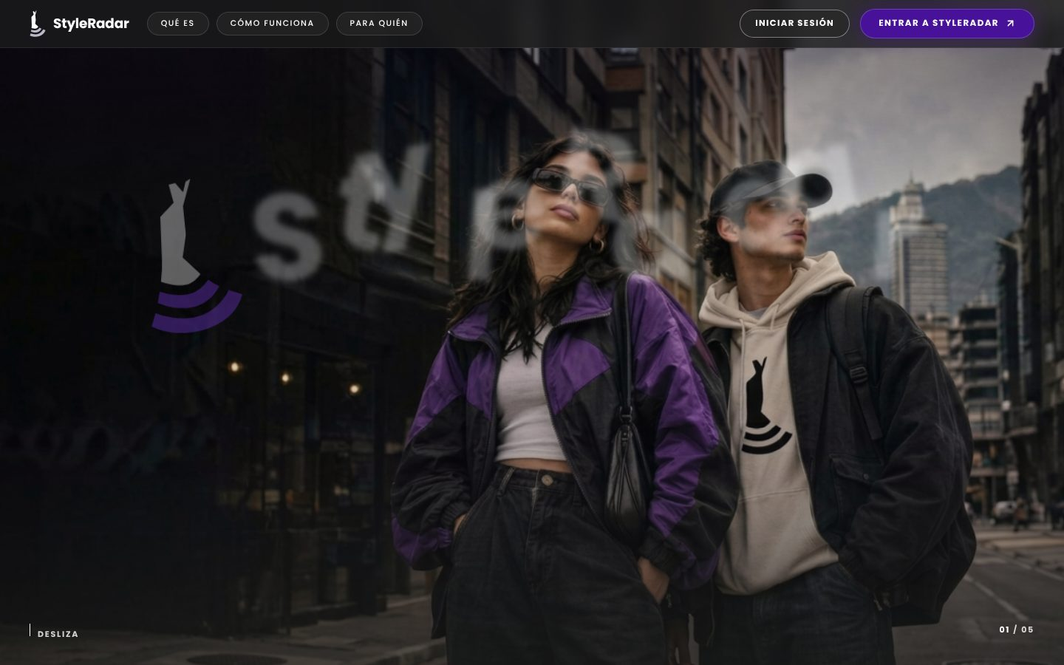
Figura 02. Al bajar, las letras de "StyleRadar" se dispersan, se desenfocan y desaparecen.
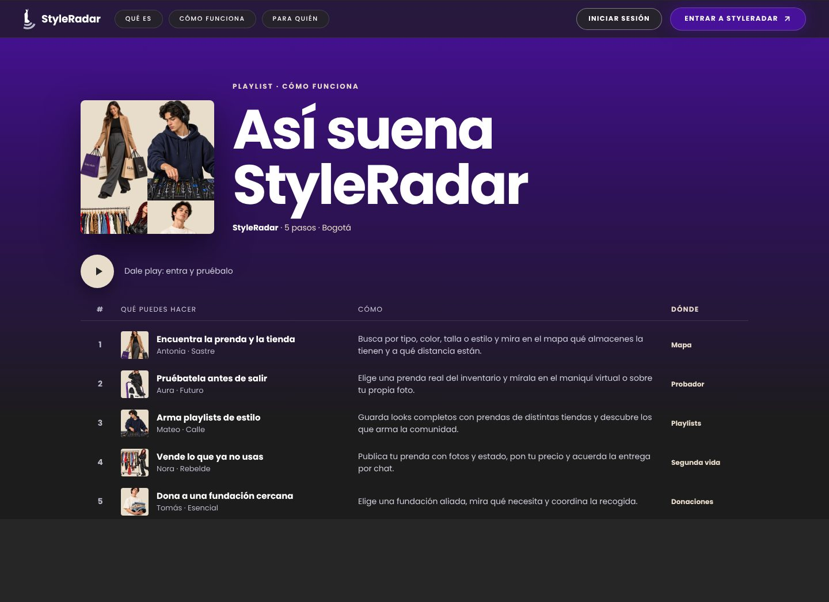
Figura 03. "Cómo funciona" presentado como una playlist, con las cinco mascotas.

Lo que se quitó de las versiones anteriores del landing
ELEMENTO QUITADO | MOTIVO | AUTOR DEL CAMBIO
Abrigo camel con inclinación 3D y puntos de información | Se reemplazó por fotos para dar más color; el abrigo generado tenía volantes poco realistas | Claude
Botones Categorías, Tiendas y Probador que entraban directo a la app | El landing no debe usar funciones de la app | Claude
Clic en el abrigo que entraba a la app | Era una acción inesperada | Claude
Título gigante de fondo y ondas de radar animadas | Reemplazados por la marca sobre las fotos | Claude

Una vez que la persona entra, el landing no vuelve a aparecer hasta que cierre la pestaña. Ese comportamiento viene de la primera versión y se mantuvo.
04 / INICIO DE LA APP

Inicio de la app
Las funciones del inicio de la app no cambiaron; lo que cambió son textos genéricos o falsos, el cierre de la página y el footer.
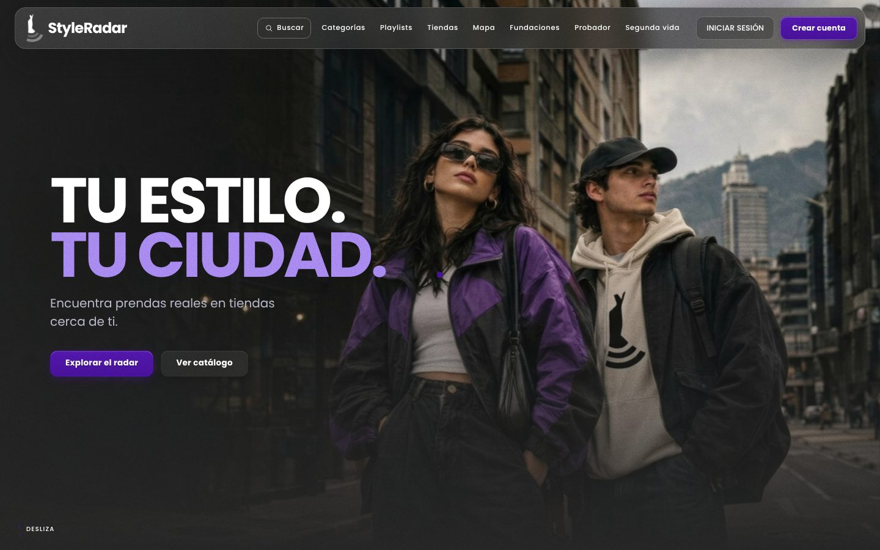
Figura 04. Inicio original de la app; en la página original era lo primero que se veía.
TIPO | ANTES | DESPUÉS | MOTIVO | AUTOR
Modificado | "En StyleRadar cada estilo tiene su lugar. Encuentra el tuyo y descubre las mejores tiendas de la ciudad." | "Cinco estilos, cinco amigos de Bogotá. Elige el que más se parece a ti y te mostramos qué tiendas lo tienen." | Frase genérica; la nueva conecta las categorías con las cinco mascotas del manual de identidad. | Claude
Modificado | "Pruébate looks con realidad aumentada" | "Pruébate looks en el maniquí virtual" | El probador no usa realidad aumentada; el texto prometía algo que no existe. | Claude
Modificado | "Explora playlists de estilo creadas por la comunidad. Sintoniza con las tendencias más top…" | "Looks que arma gente de Bogotá con prendas de tiendas locales y de segunda mano. Las más guardadas de la semana salen primero." | Texto de relleno; el nuevo explica qué es una playlist en StyleRadar. | Claude
Modificado | "● Abierta ahora" en todas las tiendas del inicio y del buscador de tiendas | "Lun a sáb · 10 a 8" | Todas las tiendas decían estar abiertas a cualquier hora: era un dato falso. | Claude
Modificado | Etiquetas "SPORT" y "LEATHER" | "DEPORTIVO" y "CUERO" | Coherencia con el resto de la interfaz, que está en español. | Claude
Agregado | El inicio terminaba en el mapa y pasaba al footer | Tarjeta de cierre centrada: "Tu estilo empieza en tu ciudad…", badge "Bogotá Moda Local · 2026", 3 botones y el dato "+40 tiendas locales" | Según el código, cerrar la experiencia con un llamado a crear cuenta. | Otra edición
Modificado | Tarjeta de cierre con 3 botones y "+40 tiendas" | Cierre editorial "Antes de salir a buscar, mira qué hay.", con un botón y un enlace al mapa | El dato "+40 tiendas" era falso (la demo tiene 4) y la tarjeta tenía el aspecto de una plantilla genérica. | Claude
Modificado | Footer original: frase "La moda también es local.", columnas Explorar y StyleRadar, "© 2026 StyleRadar" y "Volver arriba ↑" | Footer ampliado: newsletter, coordenadas con emoji 📍, indicador "Radar activo · 12 localidades conectadas", columnas Explorar, Comunidad, Comercios y Plataforma, etiquetas "30d gratis" y créditos de la Escuela | Según el código, un footer más completo y editorial. | Otra edición
Quitado | Newsletter "Sintoniza el radar semanal" | — | El formulario no guardaba ningún correo: solo mostraba un aviso. | Claude
Quitado | Coordenadas con emoji e indicador "Radar activo · 12 localidades conectadas" | — | Adorno sin función y dato inventado: no hay ningún radar en vivo. | Claude
Modificado | Frase del footer "La moda de tu ciudad, al alcance de tus pasos…" | "La moda también es local. Hecho en Bogotá, en la Escuela." | Volver a la frase original del equipo, más corta y propia. | Claude

05 / ESTILOS GLOBALES

Estilos globales y efectos
Los botones y los planes cambiaron de estilo en toda la página; además se quitaron dos efectos que daban aspecto de plantilla.
ELEMENTO | QUÉ CAMBIÓ | MOTIVO | AUTOR
Botones de toda la página | Un solo sistema: Poppins semibold sin mayúsculas forzadas, esquinas de 12 px, sin brillos ni sombras de neón; variantes violeta, vidrio y arena; botones del header, de carrusel y tipo píldora. | Según el comentario del código: quitar la "estética genérica de IA" y seguir el manual de identidad. | Otra edición
Sección de planes | Nuevo estilo para el selector Personas / Tiendas / Fundaciones, las tarjetas de planes, sus botones y la barra de llamada a la acción de "Cómo funciona". | Misma unificación visual de los botones. | Otra edición
Cursor | Se quitó el círculo que seguía al mouse con etiquetas como "Ver" o "Mapa"; vuelve el cursor normal. | Efecto típico de plantillas; tapaba lo que se iba a tocar y no daba información. | Claude
Halos y puntos animados | Los fondos de color que se movían en el probador y el chat quedan quietos; los puntos que parpadeaban ya no parpadean. | Distraían y daban aspecto de plantilla. | Claude

NOTA TÉCNICA / ARCHIVOS
Los ajustes de cursor, halos, horario y cierre estaban en css/humano.css. Después otra edición los movió dentro de css/ux-ui-refinements.css y borró humano.css; siguen activos.

06 / PROBADOR Y DATOS DE PRUEBA

Probador virtual y datos de prueba
El probador virtual es la única parte de la app que cambió de comportamiento. Ninguno de esos cambios es de Claude.
ARCHIVO | CAMBIO | MOTIVO | AUTOR
js/06-user.js | Al vestir el maniquí, la escena marca qué lleva puesto (camisa, saco, abrigo, cuero, pantalón, zapatos) para que cada capa se acomode. | Prendas que se montaban mal o dejaban ver piel, sobre todo en el maniquí de mujer. | Otra edición
js/06-user.js | Al cambiar de maniquí aparece "Maniquí de mujer · talla M" (o de hombre) y se vuelve a vestir con lo que tenía puesto. | Antes, al cambiar de maniquí, la ropa no se volvía a aplicar. | Otra edición
css/ux-ui-refinements.css | Luz de estudio más suave, pedestal tipo pasarela, sombras entre capas, orden de apilamiento y ajustes de hombros, cadera y zapatos en el maniquí de mujer. Una regla final anula esos recortes y desplazamientos ("calce natural sin parches"). | Según el código, un probador más realista. La última regla es la que manda. | Otra edición
js/05-core.js | La compradora de prueba Valentina R. pasó de maniquí de mujer a maniquí de hombre. | No está documentado. Puede ser una prueba del maniquí de hombre que quedó guardada. | Otra edición

La carpeta assets/img/_backup_probador_original/ tiene 5 imágenes del probador, idénticas a las que están en uso: las imágenes del probador no cambiaron.
07 / ERRORES CORREGIDOS

Errores corregidos
Se corrigieron 3 errores; los tres venían de ediciones anteriores de la copia, no de la página original.
ERROR | EFECTO | CORRECCIÓN | CORREGIDO POR
La regla que oculta la app mientras se ve el landing ocultaba todo <main> y <footer>, incluidos los del propio landing. | El landing se veía casi vacío: solo el header, sin la imagen ni el botón de entrar. | La regla ahora aplica solo a los hijos directos de la página (body.in-portal > main). | Claude
El enlace "Términos y privacidad" del footer iba a #/politicas. | Esa pantalla no existe. | Se quitó el enlace. | Claude
El enlace "Manual de identidad v3" del footer apuntaba a un archivo fuera de la carpeta que se publica. | Daba error al abrirlo desde el prototipo. | Ahora abre #/marca, la pantalla del manual dentro de la app. | Claude

PENDIENTE / SIN CORREGIR
El inicio de sesión pide "mínimo 4 caracteres" y el registro "mínimo 6".

08 / SOBRANTES, RESPALDOS Y PENDIENTES

Sobrantes, respaldos y pendientes
La copia tiene archivos que no son parte de la página y tres respaldos de los archivos que se cambiaron.
ARCHIVO | QUÉ ES | QUÉ HACER
.agents/ y skills-lock.json | Configuración de una herramienta de IA (HeroUI) | Borrar antes de subir al repositorio
assets/img/_backup_probador_original/ | Copia de 5 imágenes del probador | Borrar: son idénticas a las que están en uso
assets/img/hero/abrigo-recortado.png | Abrigo del primer landing | Borrar o guardar para marketing; el landing actual no lo usa
CSS sin uso en ux-ui-refinements.css | Estilos de la tarjeta de cierre, el newsletter, las coordenadas, el indicador en vivo y el abrigo, el título de fondo y las ondas del primer landing | Limpiar: su HTML ya no existe

Respaldos
Están en la carpeta prueba stel. Para deshacer un paso se copian sus archivos a prototipo/StyleRadar_prototipo/, en la misma ruta.
CARPETA | QUÉ GUARDA
_respaldo_antes_de_claude_2026-10-29 | index.html y js/13-v2.js antes de los cambios de textos, horario, cierre y footer
_respaldo_antes_de_landing_2026-10-30 | index.html, ux-ui-refinements.css y 20-landing-radar.js con el primer landing (abrigo)
_respaldo_antes_de_hero_fotos_2026-10-30 | index.html, landing.css y 20-landing-radar.js con el landing de secciones, antes del hero con fotos

Pendientes
• Revisar si el cambio de maniquí de Valentina R. fue intencional.
• Igualar el mínimo de la contraseña entre inicio de sesión y registro.
• Borrar los archivos sobrantes y el CSS sin uso.
• Pasar la copia al repositorio principal con un pull request, para que el equipo revise los cambios.
• Decidir si el landing debe volver a mostrarse al entrar de nuevo a la página; hoy solo vuelve al abrir una pestaña nueva.

